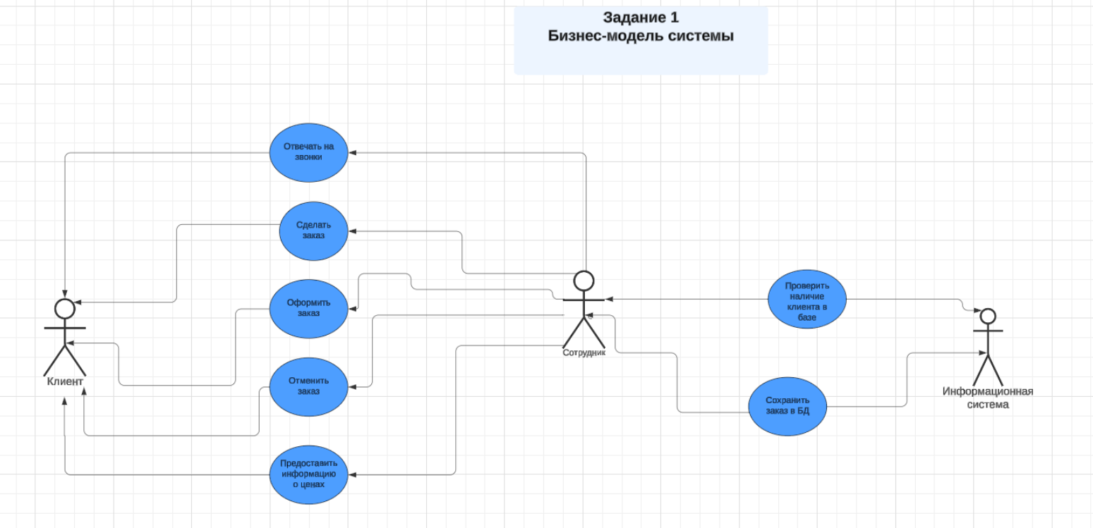Задание 1

Задание 1а

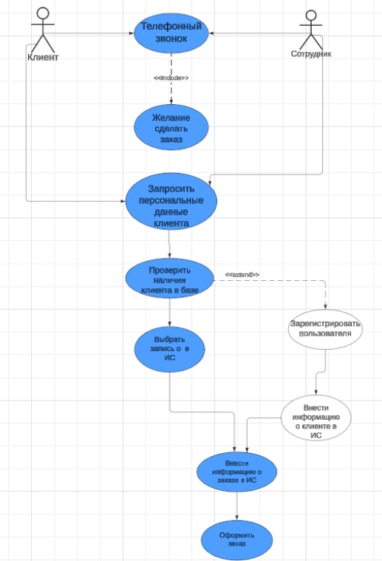

Задание 2

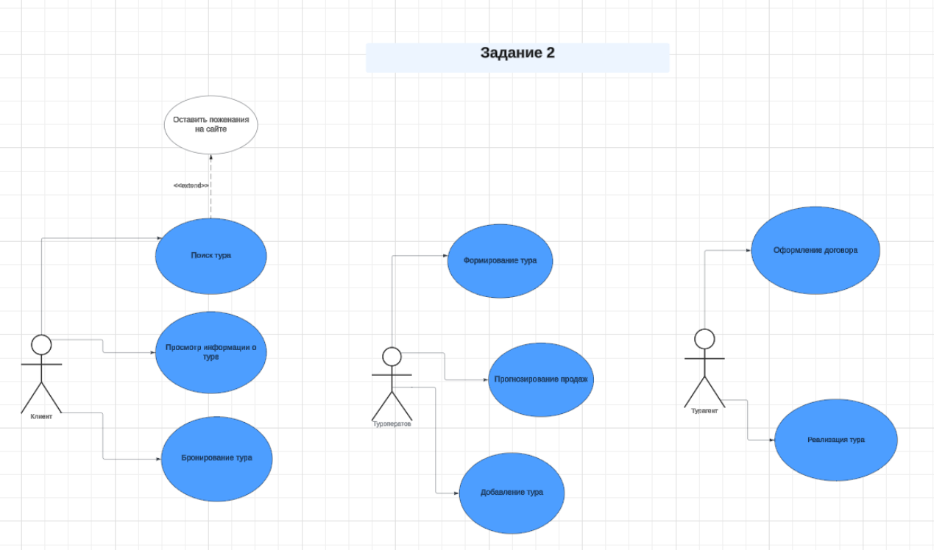

Задание 3

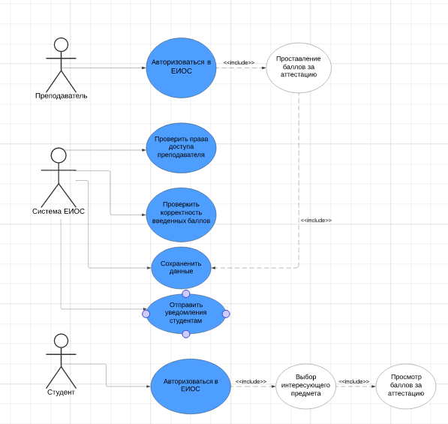

|  |
| --- |
| Проставление баллов за аттестацию |
| ID:1 |
| Краткое описание: Преподаватель проставляет студентам баллы за аттестацию, используя электронную систему ЕИОС |
| Главные актеры: Студент, Преподаватель |
| Второстепенные актеры: Электронная система ЕИОС |
| Предусловия:   * Студент зарегистрирован в системе ЕИОС * Преподаватель зарегистрирован в системе ЕИОС * Аттестация проведена * Студент проходил аттестацию |
| Основной поток:   * Прецедент начинается с того, что преподаватель авторизуется в системе ЕИОС * Преподаватель выполняет действия:   + Вводит в систему баллы за аттестацию студентов * Система проверяет корректность введенных данных * Система сохраняет введенные преподавателем баллы |
| Постусловия:   * Результаты аттестации внесены в ЕИОС * Студент группы КС-20 может видеть результаты аттестации |
| А2.   * Прецедент начинается с того, что преподаватель авторизуется в ЕИОС для проставления баллов студентам групп КС, используя логин и пароль * ЕИОС считывает введенные данные и проверяет наличие преподавателя в системе и наличие у него прав на внесение изменений в электронный журнал групп КС * Преподаватель вносит баллы в систему * Преподаватель сохраняет внесенные баллы * Система проверяет корректность введенных данных * Система сохраняет баллы   Прецедент завершился успешно, если баллы были внесены в ЕИОС |